Frozen Food Store ​

Nama Kelompok:

2440106604 – Farah Wira Syahni​

2440106812 – Fransiskus Xaverius Ferdinan​

2440106831 – Lukas Adi Prasetyo​

2440116473 – M Afif Farhansyah​

2440119664 – Aden Wahyu​

2440122564 – Angelique Aurielle Alpaullivarez​

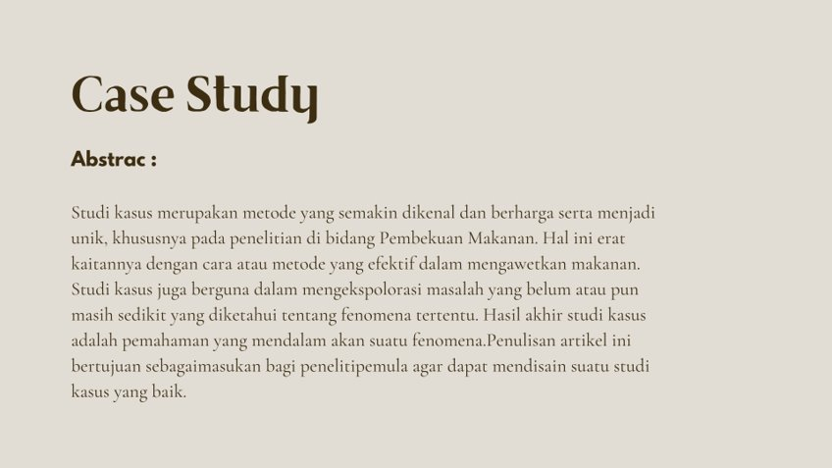

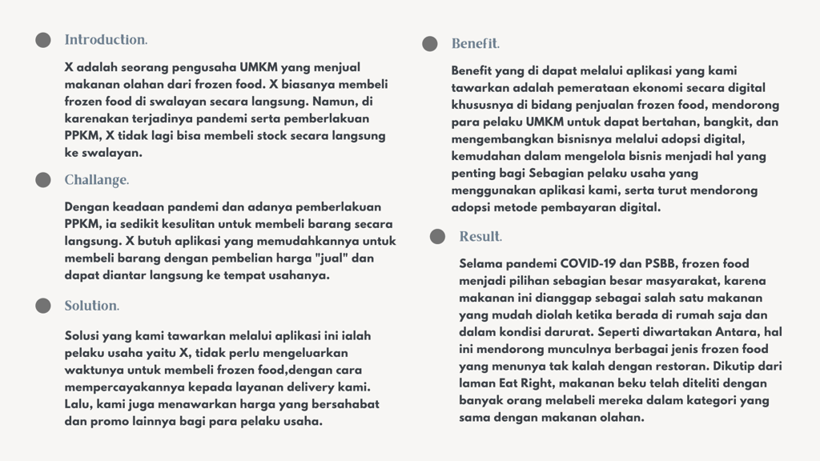

Bisnis Model Canvas:

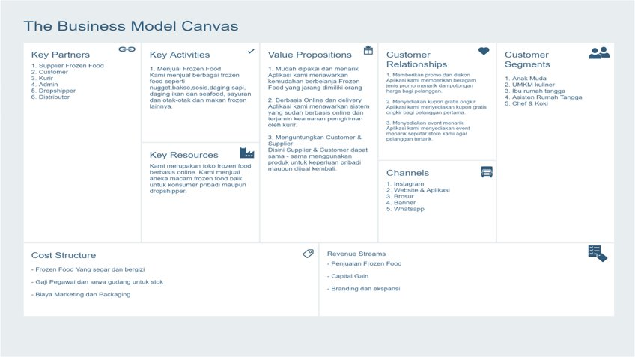

* Proses Bisnis:

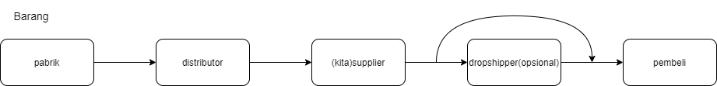

Deskripsi:

awalnya produk akan diproduksi di Pabrik. Kemudian setelah selesai produksi, produk disimpan di storage/ gudang pabrik. Kemudian, produk yang sudah jadi dioper ke distributor. Setelah itu, distributor menyalurkan produk kepada Supplier.​

Kemudian melalui supplier barang dijual ke customer atau bisa dioper ke droshipper melalui aplikasi. Pada tahap ini awalnya Customer akan melakukan login melalui aplikasi atau sign up apabila belum memiliki akun. Selanjutnya customer dapat memesan produk. Customer dapat memilih produk yang ingin dibeli. Setelah itu, customer akan melakukan tranksaksi pembayaran. Setelah tranksaksi berhasil, maka order akan diproses. Pada tahap ini, produk akan dikemas dan dikirim melalui proses delivery sampai ke tangan customer. Setelah produk sampai ke tangan customer maka order pun selesai. ​

Sedangkan kepada droshipper, produk dapat dipesan dan dijual kembali sesuai kebutuhan. Awalnya,​ droshipper akan melakukan login melalui aplikasi atau sign up apabila belum memiliki akun. Selanjutnya droshipper dapat melakukan penjualan Kembali dengan pembagian keuntungan dengan supplier melalui iklan yang dipasang pada droshipper. Droshipper dapat menjual kembali barang atas nama droshipper. Lalu customer akan memesan dan membayar kepada droshipper. Lalu setelah customer melakukan pembayaran kepada droshipper. Drospshipper dapat meminta supplier untuk memproses orderan pada aplikasi. Produk akan dikemas dan dikirim melalui proses delivery sampai ke tangan customer. Setelah produk sampai ke tangan customer, maka order pun selesai. ​

* ERD business Model​

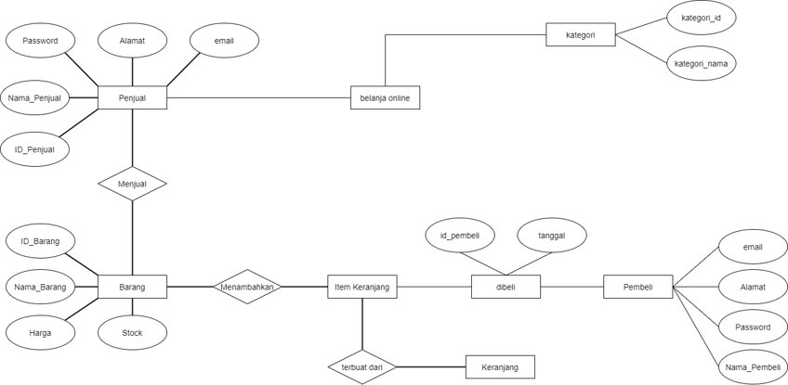

* ERD business Process​



